# ¿Qué es?

Es un tablero donde se visualiza el flujo de trabajo en un proyecto, ayuda a optimizar las tareas y hacer más eficiente al equipo.

Originalmente se usaba una pizarra banca o de corcho dividida por columnas, cada columna representa una fase del proceso del proyecto.

Los tableros Kanban usan tarjetas para visualizar las tareas de un proyecto.

Se coloca una descripción corta de una tarea y luego cuando alguien va al panel Kanban a ver las tareas, puede cogerla y asignársela.

# Dibujo de panel Kanban

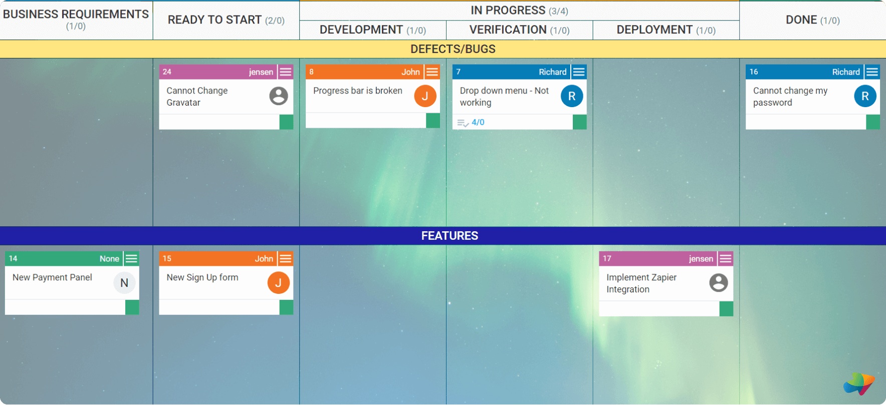

# ¿Qué es el flujo de trabajo?

Es el conjunto de procesos por los que pasa una parte del trabajo, desde su inicio hasta su finalización.

En otras palabras, es el método que estableces para acabar una tarea.